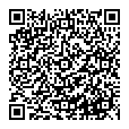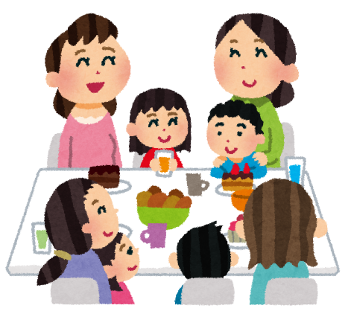

**子育てママ向けサークルの**

**情報を募集します**

四日市市に転入された子育てママが、コミュニティを作りやすいように、子育て中のママが参加できるサークル等について募集し、市のホームページに掲載します。

　↑

市ホームページへはこちらから

**対　象**

**申込方法**

**子育てママ向け、または子育てママ等で構成されている、市内で活動しているサークルまたは市民団体**

**市ホームページに掲載されている「子育てママ向けサークル・団体情報掲示板掲載申込書」に必要事項を記入のうえ、Eメールにて「はもりあ四日市」へ**

**≪申し込み・問い合わせ先≫**

**四日市市男女共同参画センター「はもりあ四日市」**（日・月・祝日休み）

　〒510-0093　四日市市本町9-8

　TEL：059-354-8331　FAX：059-354-8339

　Eメール：[kyoudousankaku@city.yokkaichi.mie.jp](mailto:kyoudousankaku@city.yokkaichi.mie.jp)

　ホームページ：http://www.city.yokkaichi.mie.jp/danjo/